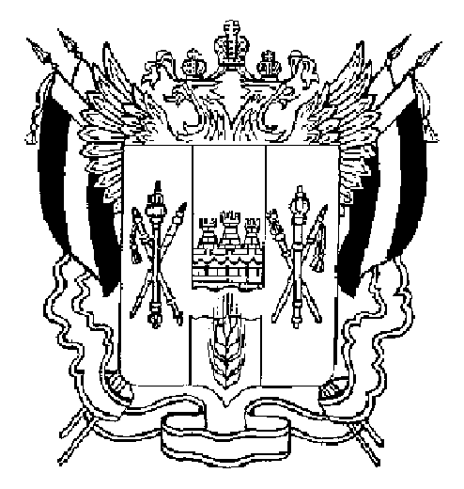
ТЕРРИТОРИАЛЬНАЯ ИЗБИРАТЕЛЬНАЯ КОМИССИЯ
НЕКЛИНОВСКОГО РАЙОНА РОСТОВСКОЙ ОБЛАСТИ

ПОСТАНОВЛЕНИЕ
27 сентября 2021г. № 48-1-128
с. Покровское
О регистрации избранного депутата Собрания депутатов Приморского сельского поселения Неклиновского района Ростовской области пятого созыва по Приморскому одномандатному избирательному округу № 2

В соответствии с пунктом 9 статьи 65 закона «О выборах и референдумах в Ростовской области» № 525 от 12 мая 2016 года, на основании постановления «О результатах выборов депутатов Собрания депутатов Приморского сельского поселения Неклиновского района Ростовской области пятого созыва» № 46-2-13 от 21 сентября 2021 года, принимая во внимание отсутствие обязанностей, несовместимых со статусом депутата Зимовец Ирины Викторовны, избранной депутатом Собрания депутатов Приморского сельского поселения Неклиновского района Ростовской области пятого созыва по Приморскому одномандатному избирательному округу № 2 Территориальная избирательная комиссия Неклиновского района Ростовской области
ПОСТАНОВЛЯЕТ:

- Зарегистрировать избранного депутата Собрания депутатов Приморского сельского поселения Неклиновского района Ростовской области пятого созыва по Приморскому одномандатному избирательному округу № 2 Зимовец Ирину Викторовну
- Выдать зарегистрированному депутату Зимовец Ирине Викторовне удостоверение об избрании депутатом Собрания депутатов Приморского сельского поселения Неклиновского района Ростовской области пятого созыва по Приморскому одномандатному избирательному округу №2 установленного образца.

- Разместить на сайте Территориальной избирательной комиссии Неклиновского района Ростовской области в информационно – телекоммуникационной сети «Интернет».

Председатель комиссии __________________ Сафонов М.Ю.

Секретарь комиссии _________________ Коженко Н.П.

